**DHCP**

DHCP ([ang.](https://pl.wikipedia.org/wiki/J%C4%99zyk_angielski) Dynamic Host Configuration Protocol – protokół dynamicznego konfigurowania hostów) – [protokół komunikacyjny](https://pl.wikipedia.org/wiki/Protok%C3%B3%C5%82_komunikacyjny) umożliwiający [hostom](https://pl.wikipedia.org/wiki/Host) uzyskanie od [serwera](https://pl.wikipedia.org/wiki/Serwer) danych konfiguracyjnych, np. [adresu IP](https://pl.wikipedia.org/wiki/Adres_IP) [hosta](https://pl.wikipedia.org/wiki/Host), adresu IP [bramy sieciowej](https://pl.wikipedia.org/wiki/Brama_sieciowa), adresu serwera [DNS](https://pl.wikipedia.org/wiki/Domain_Name_System), [maski podsieci](https://pl.wikipedia.org/wiki/Maska_podsieci). Protokół DHCP jest zdefiniowany w [RFC 2131](https://pl.wikipedia.org/wiki/Dynamic_Host_Configuration_Protocol#CITEREFRFC_2131) i jest następcą [BOOTP](https://pl.wikipedia.org/wiki/Bootstrap_Protocol). DHCP został opublikowany jako standard w roku 1993.

W kolejnej generacji protokołu IP, czyli [IPv6](https://pl.wikipedia.org/wiki/IPv6), jako integralną część dodano nową wersję DHCP, czyli DHCPv6. Jego specyfikacja została opisana w [RFC 3315](https://pl.wikipedia.org/wiki/Dynamic_Host_Configuration_Protocol#CITEREFRFC_3315).

W sieci opartej na protokole TCP/IP każdy komputer ma co najmniej jeden adres IP i jedną maskę podsieci; dzięki temu może się komunikować z innymi urządzeniami w sieci.

**Przydzielanie adresów IP**

Protokół DHCP opisuje trzy techniki przydzielania adresów IP:

* przydzielanie ręczne oparte na tablicy adresów [MAC](https://pl.wikipedia.org/wiki/Adres_MAC) oraz odpowiednich dla nich adresów IP. Jest ona tworzona przez administratora serwera DHCP. W takiej sytuacji prawo do pracy w sieci mają tylko komputery zarejestrowane wcześniej przez obsługę systemu.
* przydzielanie automatyczne, gdzie wolne adresy IP z zakresu ustalonego przez administratora są przydzielane kolejnym zgłaszającym się po nie klientom.
* przydzielanie dynamiczne, pozwalające na ponowne użycie adresów IP. Administrator sieci nadaje zakres adresów IP do rozdzielenia. Wszyscy klienci mają tak skonfigurowane interfejsy sieciowe, że po starcie systemu automatycznie pobierają swoje adresy. Każdy adres przydzielany jest na pewien czas. Taka konfiguracja powoduje, że zwykły użytkownik ma ułatwioną pracę z siecią.

**Porty**

DHCP używa protokołu **UDP**. Wszystkie pakiety wysyłane przez klienta mają port **źródłowy 68** iport **docelowy 67**. Pakiety wysyłane przez serwer mają port **źródłowy 67** i port **docelowy 68**. W przypadku DHCPv6 dla adresów IPv6 klient wysyła zapytania na port **docelowy 547**, natomiast odpowiedzi z serwera są wysyłane na port **źródłowy 546**.

**Pakiety protokołu DHCP**

**Poszukiwanie serwera DHCP**

Klient chcący się połączyć z serwerem wysyła do sieci lokalnej pakiety rozgłoszeniowe zaadresowane do wszystkich odbiorców. Procedura ta nosi nazwę **DHCP DISCOVER** – odkrywanie DHCP. Czasami routery są konfigurowane, aby przekazywały pakiety DHCP do właściwego serwera w innej podsieci. Pakiety mają adres docelowy rozgłoszeniowy 255.255.255.255 i zawierają prośbę o ostatnio używany adres IP (np. 192.168.1.100). Może ona zostać zignorowana przez serwer.

**Oferta DHCP**

Oferta DHCP (ang. *DHCP Offer*) jest składana przez serwer, który określa właściwą konfigurację klienta na podstawie sprzętowego adresu urządzenia sieciowego określonego w polu CHADDR (w sieci lokalnej to adres MAC). W polu YIADDR serwer przekazuje klientowi jego adres IP.

**Żądanie DHCP**

Żądanie DHCP (ang. *DHCP Request*) jest wysyłane przez klienta, który już rozpoznał serwer DHCP, ale chce uzyskać inne parametry konfiguracji. Może np. ponownie zażądać adresu IP 192.168.1.100. RFC 2131 wprowadza dodatkowo zapytanie typu DHCPINFORM. Klient stosuje je, gdy ma już przypisany adres IP (np. ręcznie), lecz nadal nie zna pozostałych wymaganych parametrów. W odpowiedzi serwer wysyła pakiet potwierdzenia DHCP z pustym polem YIADDR oraz nieustawionym czasem dzierżawy adresu.

**Potwierdzenie DHCP**

Potwierdzenie DHCP (ang. *DHCP Acknowledge*) jest wysyłane jako odpowiedź na żądanie. Zakłada się, że reakcją klienta na potwierdzenie będzie odpowiednie skonfigurowanie interfejsu sieciowego.

**Odświeżanie DHCP**

Elementem przydzielenia klientowi adresu IP przez serwer DHCP jest przyznanie dodatkowo tzw. czasu dzierżawy (lease). Określa on czas ważności ustawień. W tle pracują dwa zegary – T1 odmierza połowę czasu użytkowania, zaś T2 – 87,5% pełnego czasu użytkowania. Obie wartości można zmienić w opcjonalnych ustawieniach serwera DHCP – jeśli takie funkcje zostały zaimplementowane. Po upływie czasu T1 klient wysyła komunikat DHCPREQUEST do serwera i pyta, czy serwer może przedłużyć czas użytkowania. Stan ten określa się jako *renewing status*. Z reguły serwer odpowiada wiadomością DHCPACK i przydziela nowy czas użytkowania. Serwer resetuje wówczas zegary T1 i T2.

Jeżeli po upływie czasu T2 klient nie otrzyma wiadomości DHCPACK, rozpoczyna się tak zwany *rebinding status*. Klient musi wysłać komunikat DHCPREQUEST, żeby uzyskać przedłużenie czasu użytkowania. Serwer może odpowiedzieć na to żądanie potwierdzeniem DHCPACK. Jeżeli jednak i to żądanie pozostanie bez odpowiedzi, klient musi zażądać nowego adresu IP. Wkracza wówczas ponownie opisany na początku mechanizm, który rozsyła zapytania do wszystkich serwerów DHCP w sieci.

**Komunikaty**

* DHCPDISCOVER – klient DHCP wysyła ten komunikat w trybie *broadcast,* aby znaleźć serwer DHCP,
* DHCPOFFER – serwery DHCP odpowiadają tym komunikatem na komunikat DHCP, oferując dzierżawę adresu IP klientowi,
* DHCPREQUEST — klient akceptuje pierwszą ofertę wysłaną przez DHCPOFFER, która oferowała dzierżawę adresu IP, żąda tego adresu,
* DHCPACK — jeżeli adres, którego żąda klient może być użyty, to serwer akceptuje to żądanie wysyłając właśnie ten komunikat
* DHCPNAK — jeżeli adres, którego żąda klient nie może być użyty, to serwer wysyła komunikat DHCPNAK, po tym klient musi rozpocząć cały proces komunikacji z serwerem od nowa,
* DHCPDECLINE — jeżeli klient określi, że oferowana mu konfiguracja parametrów jest nieprawidłowa, wysyła serwerowi komunikat DHCPDECLINE, po tym klient musi rozpocząć cały proces komunikacji z serwerem od nowa,
* DHCPRELEASE — klient wysyła ten komunikat, aby odrzucić przydzielony mu przez serwer adres IP i anulować dzierżawę adresu IP,
* DHCPINFORM — nowy typ komunikatu, zdefiniowany w RFC-2131, komunikat ten używany jest by uzyskiwać opcje DHCP.

**https://pl.wikipedia.org/wiki/Dynamic_Host_Configuration_Protocol**

**Konfiguracja DHCP - Ubuntu serwer 20.04**

Zanim przejdziemy do instalacji serwera dhcp, powinniśmy sprawdzić czy mamy dostęp do Internetu. Wykonujemy to np. poleceniem: **ping zstie.edu.pl**.

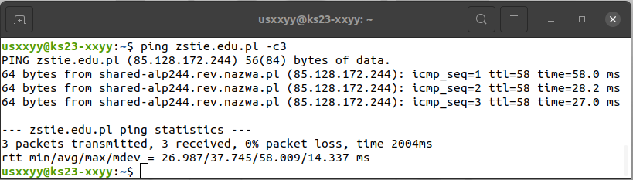

Weryfikujemy interfejsy sieciowe ip a.

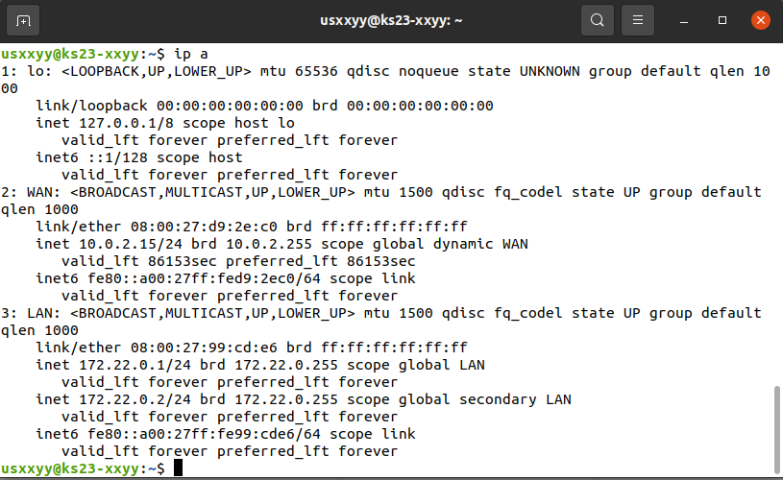

Jak widać mamy dwa interfejsy:

1. WAN podłączony do NAT w VB, zapewnia dostęp do Internetu. Uzyskuje adres z DHCP: 10.0.2.15/24
2. LAN podłączony do „Sieć wewnętrzna”, skonfigurowany statycznie.
   * 172.22.y.1/24
   * 172.22.y.2/24

**Instalacja serwera DHCP**

Aby zainstalować serwer DHCP, wpisujemy jako **root,**   
[**apt-get**](https://www.server-world.info/en/command/html/apt-get.html) **-y install isc-dhcp-server.**Aby ciągle nie wpisywać sudo, możemy przełączyć użytkownika na root, wpisując **sudo –s**. Po weryfikacji hasłem zaczynamy pracować z uprawnieniami root.

**Konfiguracja serwera DHCP**

Serwer DHCP konfigurujemy, edytując pliki (np. nano) **/etc/default/isc-dhcp-server,** oraz **/etc/dhcp/dhcpd.conf**.

W pliku **/etc/default/isc-dhcp-server,** możemy wybrać, który interfejs będzie obsługiwać żądanie DHCP. U nas będzie to **LAN**.   
**INTERFACES=”LAN”**  
Zmiany zapisujemy w pliku ctrl+X -> t -> enter. Następnie sprawdzamy zawartość pliku poleceniem **cat /etc/default/isc-dhcp-server**

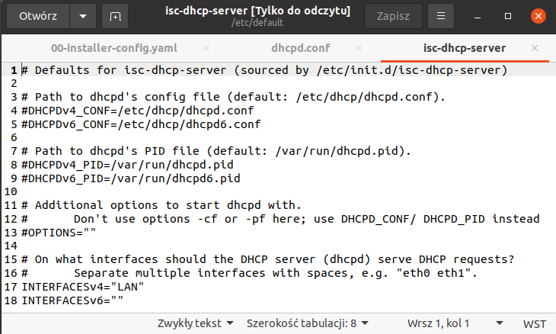

W pliku **/etc/dhcp/dhcpd.conf**, wprowadzamy klika zmian:

* haszujemy wiersze z przykładową pełną nazwą domeny i serwerów dns, ponieważ jeszcze ich nie skonfigurowaliśmy.   
  #option domain-name „example.org”;  
  #option domain-name servers ns1.example.org, ns2.example.org;  
  Po ich skonfigurowaniu, odhaszujemy i wprowadzimy odpowiednie nazwy
* pozostawiamy bez zmian czasy dzierżawy  
  default-lease-time 600;  
  max-lease-time 7200;
* uaktywniamy **authoritative** (odhaszujemy).

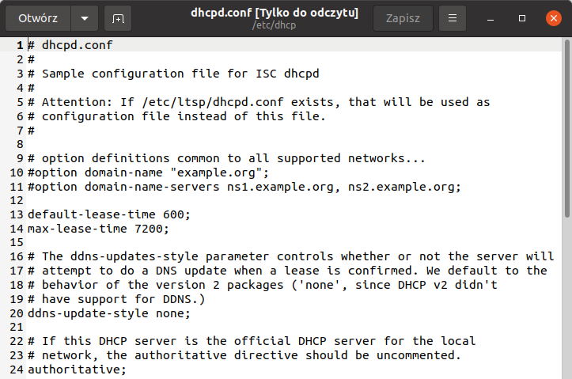

* na końcu pliku dopisujemy adresację z naszej podsieci:  
  adres podsieci: 172.22.y.0 maska podsieci: 255.255.255.0 {  
   zakres 172.22.y.20 172.22.y.30;  
  }

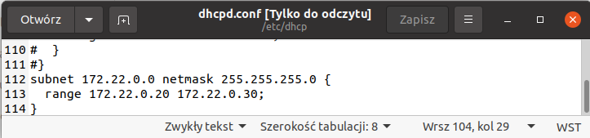

**Uruchomienie i weryfikacja poprawności konfiguracji**

**Na serwerze.**

Restartujemy nasz serwer dhcp poleceniem:

sudo systemctl restart isc-dhcp-server   działanie bezobjawowe - OK

oraz sprawdzamy czy usługa została poprawnie włączona poleceniem:

**sudo systemctl status isc-dhcp-server**.

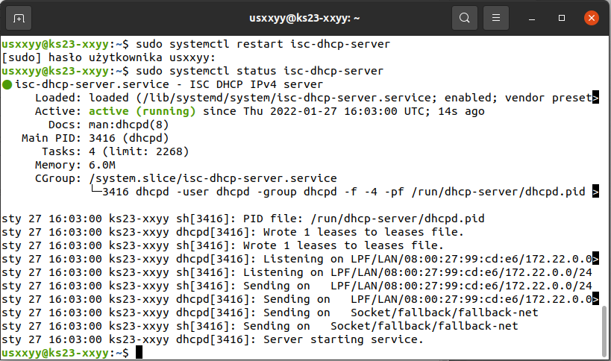

Wychodzimy klawiszem q.

**Na kliencie –k1d23 -xxyy**

W VB – jedna karta sieciowa, podłączona do „Sieć wewnętrzna”

W desktop - modyfikujemy ustawienia IPv4 połączenie przewodowe – Automatycznie (DHCP); DNS oraz Trasy również automatycznie

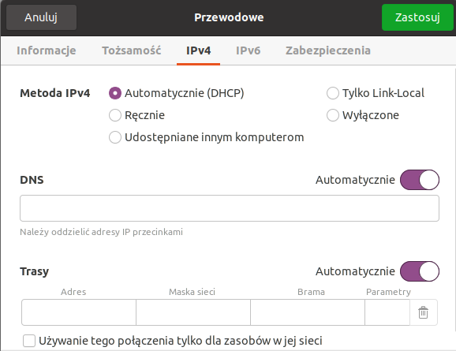

Aby odnowić adres:

* wyłączamy (Wyłącz) a następnie włączamy (Połączenie przewodowe) kartę sieciową.

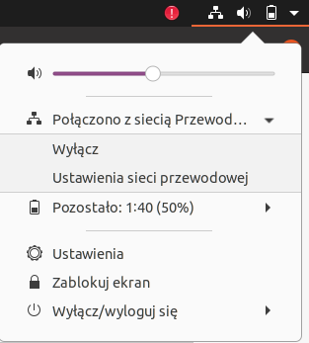 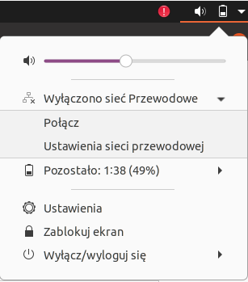

* lub restartujemy komputer

Weryfikujemy adres: ip a, i sprawdzamy komunikację z serwerem. (do dokumentacji)

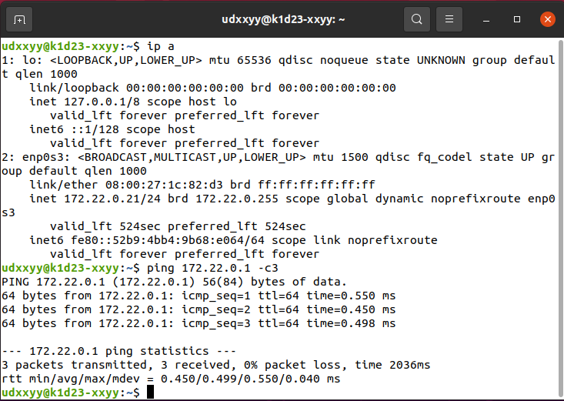

Informacje o dzierżawach adresów są przechowywane w katalogu /var/lib/dhcp/.

Kto aktualnie korzysta z dzierżawy, jak długo będzie trwała dzierżawa? Te i inne informacje możemy znaleźć przeglądając plik **/var/lib/dhcp/dhcpd.leases.**

Zawartość pliku jest aktualizowana co około połowa default-lease-time, u nas jest to 600 s. A wiec co ok 5 min.

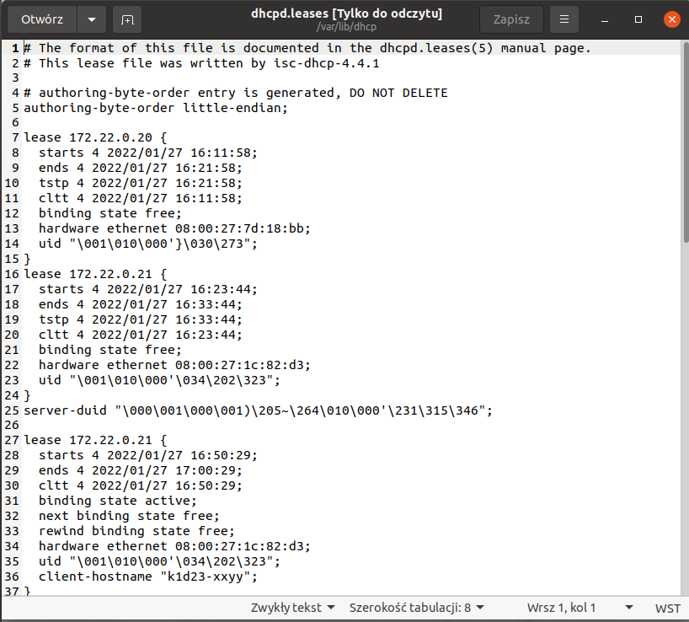

Możemy również, użyć do tego celu skryptu **sudo dhcp-lease-list**, znajdującego się w katalogu **/usr/sbin/**

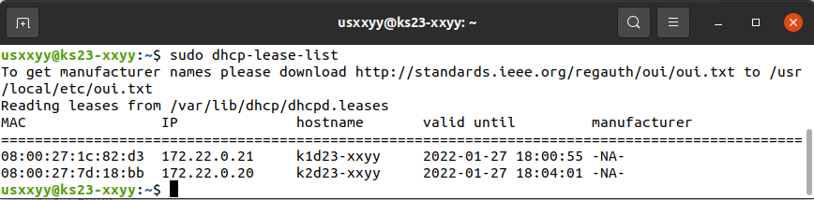

**Konfiguracja DHCP, przypisującego stały adres IP klientowi.**

Aby klient uzyskiwał zawsze ten sam adres, trzeba do konfiguracji zakresu dopisać następującą sekwencję wiążącą adres logiczny (IP) z adresem sprzętowym (MAC) karty sieciowej. Np:

**host nazwa_hosta {  
 hardware Ethernet 08:00:27:f4:a1:51;  
 fixed-address 172.22.y.18;  
}**

gdzie

nazwa_hosta jest nazwą komputera któremu mamy przypisać stały adres

08:00:27:f4:a1:51 adres MAC karty sieciowej, komputera któremu mamy przypisać stały adres

172.22.y.18 docelowy stały adres IP komputera

Zadanie to wykonamy dla komputera k2d23-xxyy.

Aby wykonać to zadanie musimy sprawdzić adres fizyczny – MAC karty sieciowej:

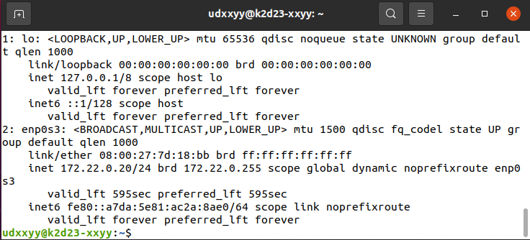

W moim przypadku adres MAC interfejsu enp0s3 to 08:00:27:7d:18:bb

Dodana sekwencja będzie:

**host k2d23-xxyy {  
 hardware Ethernet 08:00:27:7d:18:bb;  
 fixed-address 172.22.0.18;}**

(do dokumentacji)

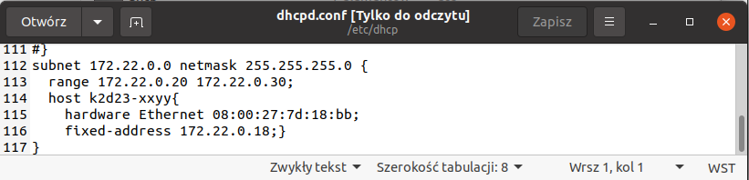

Po restarcie i sprawdzeniu statusu usługi isc-dhcp-server

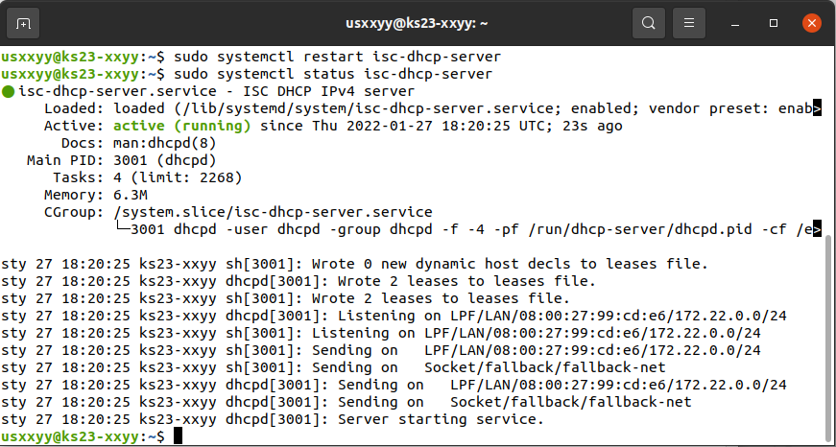

Można przystąpić do konfiguracji karty sieciowej klienta. W menadżerze sieci wybieramy metodę konfiguracji - automatycznie

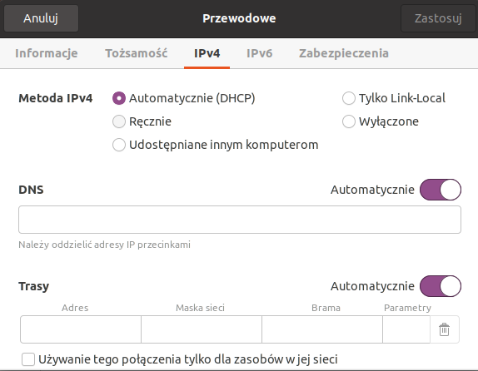

Aby odnowić adres:

* rozłączamy (Wyłącz) a następnie włączamy (Połącz) kartę sieciową.

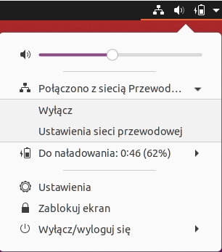 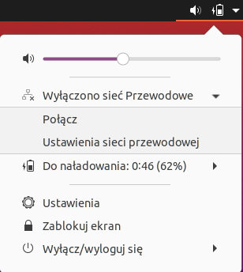

Sprawdzamy przypisany adres (do dokumentacji)

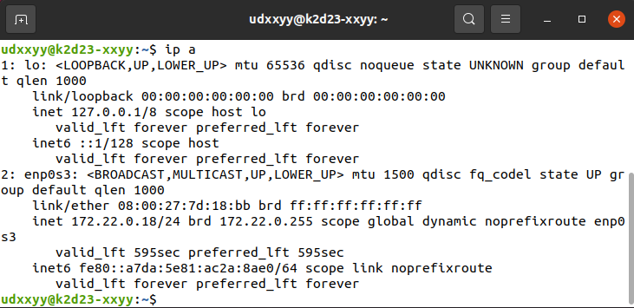

Sprawdzamy komunikację między hostami: (do dokumentacji)

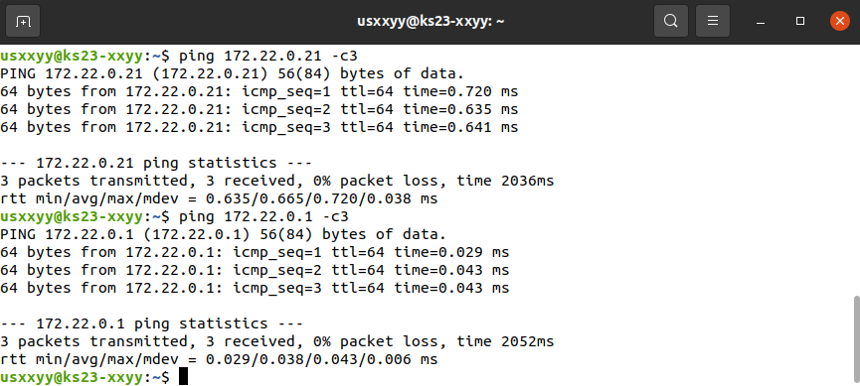

Host z przypisanym na stałe adresem nie odnawia dzierżawy, dlatego przestaje być widoczny w pliku /var/lib/dhcp/dhcpd.leases

(do dokumentacji)

